Gdje se nalazi ?
Nadopuni riječima: IZNAD, ISPOD, ISPRED, IZA, U, NA.
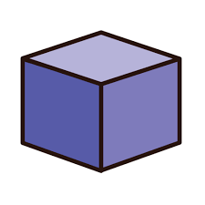
JE _________ | JE _________
JE _________ | JE _________
JE _________ | JE _________

